Sudionici:

doc. dr. sc. Zrinka Bukvić-Mokos, Klinika za dermatovenerologiju KBC-a Zagreb i MF-a Sveučilišta u Zagrebu

dr. sc. Marija Buljan, dr. med., Klinika za kožne i spolne bolesti KBC-a „Sestre milosrdnice“

Antoanela Čarija, dr. med., Klinika za kožne i spolne bolesti KBC-a Split

doc. dr. sc. Romana Čeović, Klinika za kožne i spolne bolesti KBC-a Zagreb i MF-a Sveučilišta u Zagrebu

dr. sc. Lena Kotrulja, prim., dr. med., Klinika za kožne i spolne bolesti KBC-a „Sestre milosrdnice“

akademik Zvonko Kusić, predsjednik Hrvatske akademije znanosti i umjetnosti

doc. dr. sc. Suzana Ljubojević Hadžavdić, Klinika za dermatovenerologiju KBC-a Zagreb i MF-a Sveučilišta u Zagrebu

Lina Mirić-Kovačević, dr. med., Klinika za kožne i spolne bolesti KBC-a Split

akademik Josip Madić, Hrvatska akademija znanosti i umjetnosti

prof. dr. sc. Branka Marinović, predstojnica Klinike za dermatovenerologiju KBC-a Zagreb i MF-a Sveučilišta u Zagrebu

dr. sc. Suzana Ožanić Bulić, dr. med., Klinika za kožne i spolne bolesti KBC-a „Sestre milosrdnice“

akademik Marko Pećina, Hrvatska akademija znanosti i umjetnosti

prof. dr. sc. Neira Puizina-Ivić, pročelnica Katedre za dermatovenerologiju MF-a Sveučilišta u Splitu

mr. sc. Ines Sjerobabski Masnec, prim., dr. med., Klinika za kožne i spolne bolesti KBC-a „Sestre milosrdnice“

prof. dr. sc. Mihael Skerlev, Klinika za dermatovenerologiju KBC-a Zagreb i MF-a Sveučilišta u Zagrebu

prof. dr. sc. Andrija Stanimirović, Privatna ordinacija za kožne i spolne bolesti, Zagreb

prof. dr. sc. Mirna Šitum, član suradnik HAZU-a, predsjednica HDVD-a HLZ-a

Sanja Špoljar, dr. med., Klinika za kožne i spolne bolesti KBC-a „Sestre milosrdnice“

Dubravka Vuković, dr. med., Klinika za kožne i spolne bolesti KBC-a Split

akademik Teodor Wikerhauser, Hrvatska akademija znanosti i umjetnosti

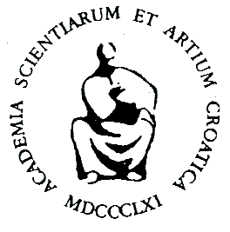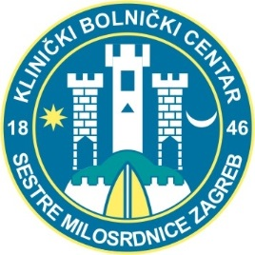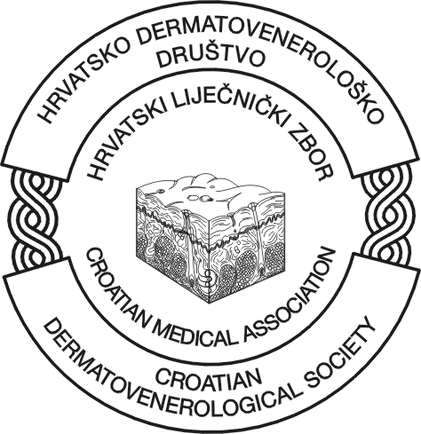

HRVATSKA AKADEMIJA ZNANOSTI I UMJETNOSTI
Razred za medicinske znanosti

KLINIČKI BOLNIČKI CENTAR „SESTRE MILOSRDNICE“
Klinika za kožne i spolne bolesti

HRVATSKO DERMATOVENEROLOŠKO DRUŠTVO
Hrvatskog liječničkog zbora

Čast nam je pozvati Vas na
10. znanstveni simpozij

KOMPLIKACIJE, NUSPOJAVE I POGREŠKE U DERMATOLOŠKOJ TERAPIJI

koji će se održati u petak, 13. prosinca 2013. g., u 9,00 sati
u Preporodnoj dvorani Hrvatske akademije znanosti i umjetnosti,
Zagreb, Opatička 18

PROGRAM

8.00-9.00 Registracija sudionika

9.00-9.30 Otvaranje Simpozija

9.30-10.00 Plenarno predavanje: akademik Branko Despot. Medicina i filozofija.

I. SEKCIJA Radno predsjedništvo: T. Wikerhauser, M. Pećina, M. Šitum

10.00-10.20 J. Madić: Dijagnostičke poteškoće kod zoonoza s očitovanjem na koži
10.20-10.40 A. Stanimirović: Najčešće pogreške u terapijskom pristupu u svakodnevnoj praksi dermatologa
10.40-11.00 N. Puizina Ivić, A. Čarija, D. Vuković, L. Mirić-Kovačević: Ozbiljne lijekom izazvane kožne promjene
11.00-11.20 B. Marinović: Kako izbjeći greške u liječenju autoimunih buloznih dermatoza
11.20-11.40 S. Ožanić Bulić: Moguće dermatološke nuspojave biološke terapije
11.40-12.00 Rasprava
12.00-12.30 Stanka

II. SEKCIJA Radno predsjedništvo: B. Marinović, M. Skerlev, A. Stanimirović

12.30-12.50 L. Kotrulja: Nuspojave nekontrolirane primjene lokalne kortikosteroidne terapije u djece
12.50-13.10 M. Skerlev, S. Ljubojević: Neke nuspojave, komplikacije i pogreške u dermatološkoj terapiji genitalne regije
13.10-13.30 S. Špoljar: Kronična ulceracija kao rezultat pogrešne dijagnoze i dermatološkog liječenja
13.30-13.50 M. Buljan: Dermatološke nuspojave sustavne terapije metastatskog melanoma
13.50-14.10 Rasprava
14.10-15.00 Stanka za ručak

III. SEKCIJA Radno predsjedništvo: N. Puizina-Ivić, Z. Bukvić Mokos, R. Čeović

15.00-15.20 I. Sjerobabski Masnec: Terapijske pogreške u medicinskoj kozmetologiji
15.20-15.40 Z. Bukvić Mokos: Komplikacije, nuspojave i pogreške u terapiji laserom u dermatologiji
15.40-16.00 R. Čeović: Pogreške i komplikacije pri primjeni nekirurških oblika liječenja u dermatološkoj onkologiji
16.00-16.20 M. Šitum: Komplikacije i pogreške u dermatološkoj kirurgiji

16.20 Rasprava i završna riječ organizatora
ORGANIZATORI

Hrvatska akademija znanosti i umjetnosti – Razred za medicinske znanosti
Klinika za kožne i spolne bolesti Kliničkog bolničkog centra „Sestre milosrdnice“
Hrvatsko dermatovenerološko društvo Hrvatskog liječničkog zbora

ZNANSTVENI ODBOR

Redoviti članovi Razreda za medicinske znanosti
Hrvatske akademije znanosti i umjetnosti

Slavko Cvetnić, Ivo Čikeš, Dragan Dekaris, Vida Demarin, Vladimir Goldner, Drago Ikić, Ivica Kostović, Zvonko Kusić, Josip Madić, Davor Miličić, Marko Pećina, Ivan Prpić, Željko Reiner, Danijel Rukavina, Marko Šarić, Zdenko Škrabalo, Eugen Topolnik, Teodor Wikerhauser

ORGANIZACIJSKI ODBOR

Marko Pećina, Mirna Šitum

Administrativni tajnici

Hrvoje Beclin, dipl. pol.
Vesna Očak-Sekulić, prof.

REGISTRACIJA I KOTIZACIJA:

Sudjelovanje na Simpoziju bit će vrednovano prema pravilniku Hrvatske liječničke komore: 10 bodova za predavače, 8 bodova za slušače.

Kotizacija za sudjelovanje na Simpoziju 500,00 kn za specijaliste, 200,00 kn za specijalizante.
Umirovljenici su oslobođeni plaćanja kotizacije.

Kotizacija se uplaćuje na žiro račun tehničkog organizatora Simpozija, tvrtke Spektar putovanja d.o.o.
Podaci za plaćanje u kunama: Podaci za plaćanje u stranoj valuti:
Spektar putovanja d.o.o. Spektar putovanja d.o.o.
Zagrebačka banka d.d. Zagrebačka banka d.d. Zagreb, Croatia
IBAN: HR3923600001101441264 IBAN: HR1323600001500395457
Žiro račun: 2360000-1101441264 SWIFT/BIC: ZABAHR2X
Poziv na broj: TK-15-13 Ref. no: TK-15-13

